在SQL查询中，关键字SELECT, FROM, WHERE, GROUP BY, HAVING, 和 ORDER BY的组合使用定义了数据的筛选、分组、排序等操作。理解这些关键字的执行顺序对于构建有效且高效的查询至关重要。

**执行顺序详解**

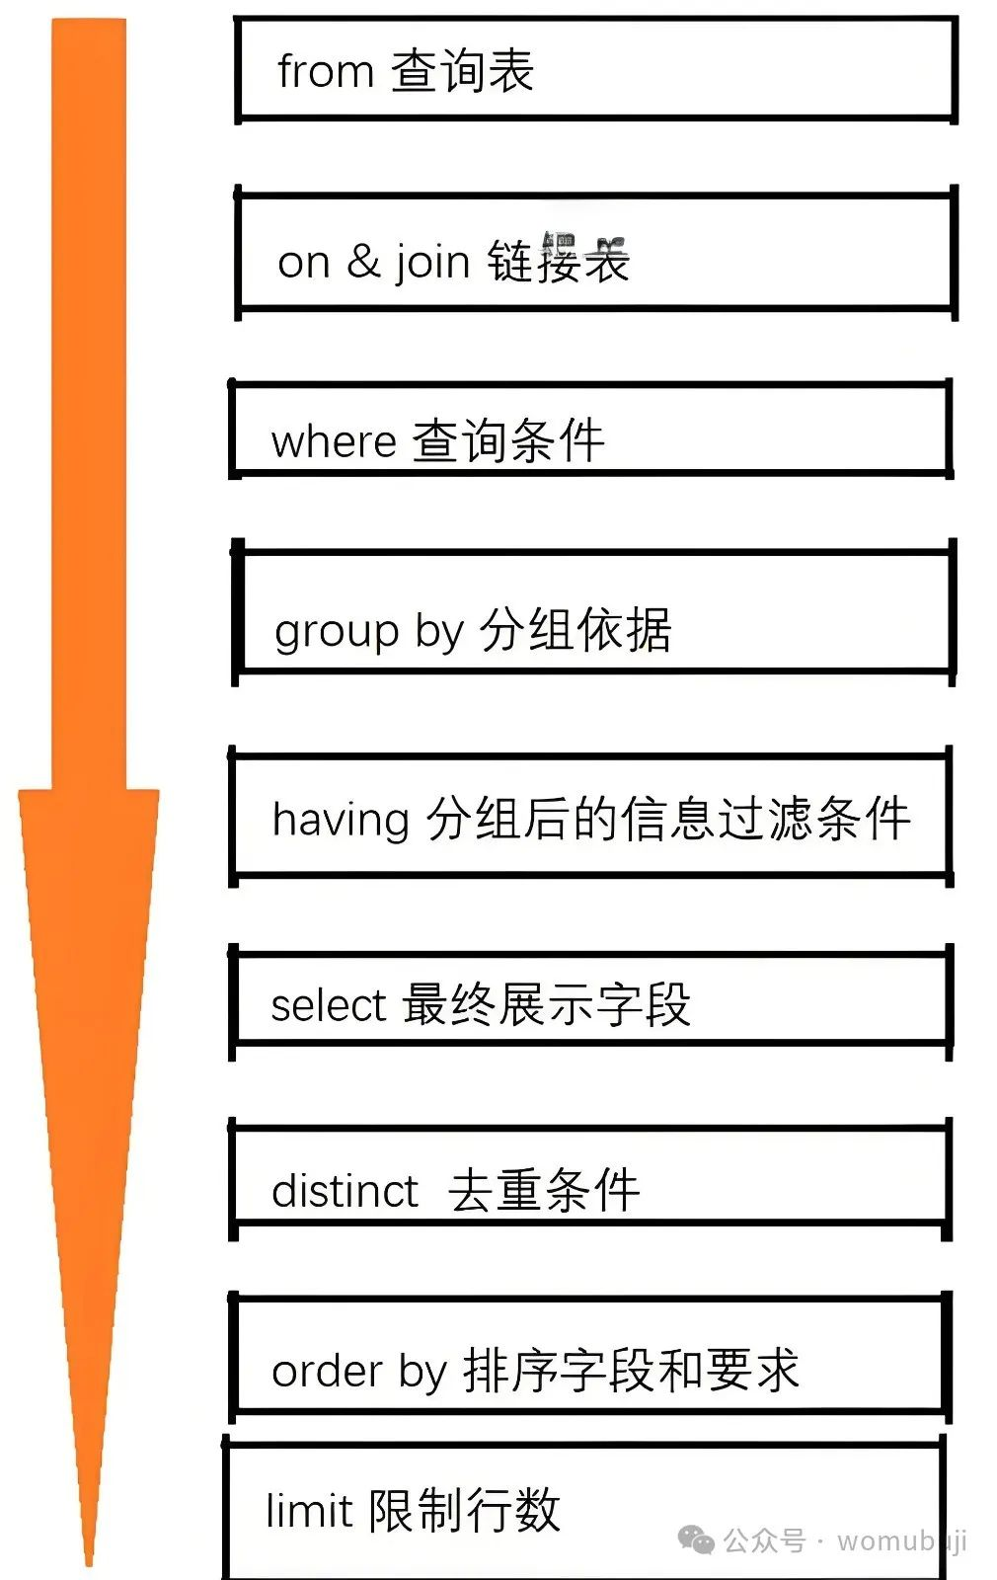

1. **FROM子句**：
   * 指定查询的数据源，即要从哪个表中获取数据。如果有多个表通过JOIN连接，那么会先计算这些表的笛卡尔积，然后根据JOIN条件和ON子句进行筛选。
2. **JOIN子句**（如果有的话）：
   * 指定表之间的连接类型（如INNER JOIN、LEFT JOIN等）和连接条件。JOIN操作会在FROM子句之后进行，用于合并来自不同表的数据。
3. **WHERE子句**：
   * 在数据分组和聚合之前，根据指定的条件筛选记录。只有满足WHERE条件的记录才会被保留下来进行后续的操作。
4. **GROUP BY子句**：
   * 将筛选后的记录按照一个或多个列进行分组。分组后，后续的操作（如聚合函数）将作用于这些分组上。
5. **HAVING子句**（如果有的话）：
   * 对分组后的数据进行筛选。与WHERE子句不同，HAVING子句可以使用聚合函数。只有满足HAVING条件的分组才会被保留下来。
6. **SELECT子句**：
   * 选择需要返回的列或表达式。这包括聚合函数的结果、列的别名等。SELECT子句是在所有筛选和分组操作之后执行的。
7. **DISTINCT子句**（如果有的话）：
   * 对SELECT子句返回的结果进行去重。DISTINCT子句通常与SELECT子句一起使用，以确保返回的结果集中不包含重复的行。
8. **ORDER BY子句**：
   * 对查询结果进行排序。ORDER BY子句可以在SELECT子句之后指定一个或多个列作为排序的依据。排序可以是升序（ASC）或降序（DESC）。
9. **LIMIT子句**（**top** 如果有的话）：
   * 限制查询结果的行数。LIMIT子句通常用于分页查询，可以指定从结果集的哪一行开始返回，以及返回多少行。